ИНФОРМАЦИОННОЕ СООБЩЕНИЕ О ПРОВЕДЕНИИ 26.11.2019 в 09-00 час. АУКЦИОНА В ЭЛЕКТРОННОЙ ФОРМЕ

Указанное в настоящем информационном сообщении время – московское.
При исчислении сроков, указанных в настоящем информационном сообщении, принимается время сервера электронной торговой площадки – московское
Прием заявок и ознакомление с аукционной документацией осуществляется с 30.10.2019 с 09-00 час. на электронной площадке sale.zakazrf.ru. Окончание приема заявок: 20.11.2019 по 16-00 час. Дата начала рассмотрения заявок на участие в аукционе: 21.11.2019 с 09-00 час. День окончания рассмотрения заявок: 25.11.2019.
Телефон для справок: (8512) 44-41-52, (8512) 44-41-50, e-mail: astumi@30gorod.ru; служба тех.поддержки (843)212-24-25, e-mail: sale@mail.zakazrf.ru.
Форма торгов: Открытый аукцион на право заключения договора аренды муниципального имущества в электронной форме. Аукцион является открытым по составу участников и форме подачи предложений.

РАЗДЕЛ 1. Предмет открытого аукциона
Предмет открытого аукциона – право на заключение договора аренды объекта нежилого муниципального фонда муниципального образования «Город Астрахань».
Аукцион проводится по 5 лотам.

№ Лота | 1 | 2 | 3 | 4 | 5
Объект | Право заключения договора аренды нежилого помещения | Право заключения договора аренды нежилого помещения | Право заключения договора аренды нежилого помещения | Право заключения договора аренды нежилого помещения | Право заключения договора аренды нежилого помещения
Адрес (местоположение) | г. Астрахань, Кировский район,  ул. Свердлова/ Сов. Милиции, 15/6 пом.5 | г. Астрахань, Кировский район,  ул. М. Горького, 25  пом. 40 | г. Астрахань,  Кировский район, ул. Адмиралтейская/ Кр. Набережная, 43/10 пом. 2 комн.4 | г. Астрахань,  Кировский район, пер. Театральный/ ул. Ахматовская, 2/8 пом. 55 | г. Астрахань,  Ленинский район,  пл. Вокзальная, 5 пом. 49 комн. 13
Площадь (кв.м.) | 29,3 | 66,5 | 16,2 | 128,4 | 37,3
Кадастровый номер | 30:12:010583:227 | 30:12:010128:273 | 30:12:010583:331 | 30:12:010310:81 | 30:12:020364:988
Описание и техническое состояние | В мансарде двухэтажного жилого дома. Вход через веранду внутри двора. Состояние требует капитального ремонта. Подключение к сетям инженерно-технического обеспечения осуществляется арендатором самостоятельно и за свой счет. | В подвале трехэтажного жилого дома, отдельный вход с улицы. Состояние требует капитального ремонта. Подключение к сетям инженерно-технического обеспечения осуществляется арендатором самостоятельно и за свой счет. | На втором этаже двухэтажного здания. Общий вход с дворовой территории. Состояние требует ремонта. Подключение к сетям инженерно-технического обеспечения осуществляется арендатором самостоятельно и за свой счет. | В подвале четырехэтажного жилого дома. Два входа, из подъезда и с пер. Театрального. Требует капитального ремонта. Подключение к сетям инженерно-технического обеспечения осуществляется арендатором самостоятельно и за свой счет. | В подвале четырехэтажного многоквартирного жилого дома. Общий вход с торца дома. Требует ремонта. Подключение к сетям инженерно-технического обеспечения осуществляется арендатором самостоятельно и за свой счет.
Целевое назначение | Нежилое. Деятельность, не запрещенная действующим законодательством РФ. | Нежилое. Деятельность, не запрещенная действующим законодательством РФ. | Нежилое. Деятельность, не запрещенная действующим законодательством РФ. | Нежилое. Деятельность, не запрещенная действующим законодательством РФ. | Нежилое. Деятельность, не запрещенная действующим законодательством РФ.
Срок действия договора | 5 лет | 5 лет | 5 лет | 5 лет | 5 лет
Начальная (минимальная) цена за право на заключение договора аренды (цена лота) (руб) (без НДС) | 6 000,0 | 10 000,0 | 3 335,0 | 26 000,0 | 8 424,0
Размер задатка (руб) | 6 000,0 | 10 000,0 | 3 335,0 | 26 000,0 | 8 424,0
Шаг аукциона (5% от начальной (минимальной) цены лота) (руб) | 300,0 | 500,0 | 166,75 | 1 300,0 | 421,20
Ограничения прав и обременения объекта/ требуемые согласования | Обязательство по содержанию, сохранению и использованию объекта культурного наследия. | Обязательство по содержанию, сохранению и использованию объекта культурного наследия. Арендатор обеспечивает беспрепятственный доступ к внутридомовым сетям для их обслуживания уполномоченному представителю собственников помещений многоквартирного дома в случае наличия от них соответствующего обращения. | Обязательство по содержанию, сохранению и использованию объекта культурного наследия. | Арендатор обеспечивает беспрепятственный доступ к внутридомовым сетям для их обслуживания уполномоченному представителю собственников помещений многоквартирного дома в случае наличия от них соответствующего обращения. | Арендатор обеспечивает беспрепятственный доступ к внутридомовым сетям для их обслуживания уполномоченному представителю собственников помещений многоквартирного дома в случае наличия от них соответствующего обращения.
Проект договора аренды объекта нежилого фонда муниципального образования «Город Астрахань» | Раздел 8 документации об аукционе – Приложение 1 | Раздел 8 документации об аукционе – Приложение 2 | Раздел 8 документации об аукционе – Приложение 3 | Раздел 8 документации об аукционе – Приложение 4 | Раздел 8 документации об аукционе – Приложение 5
Основание проведения аукциона | 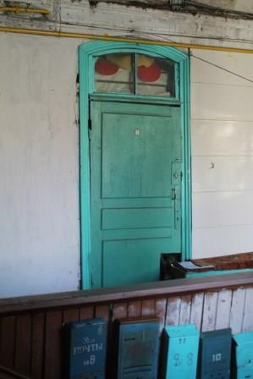  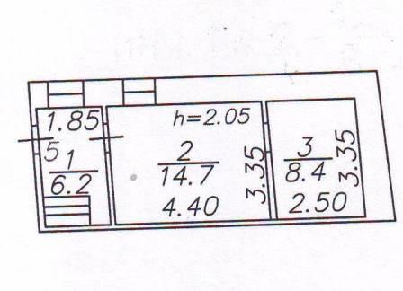 | 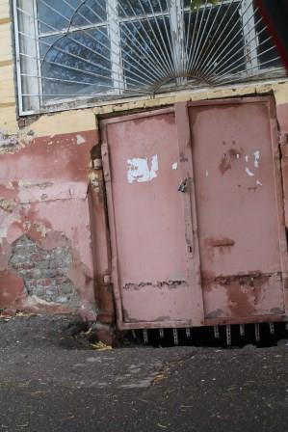  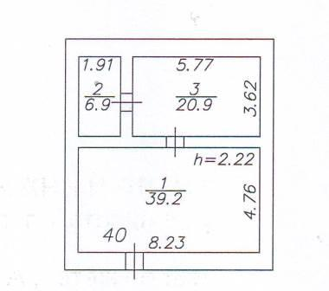 | 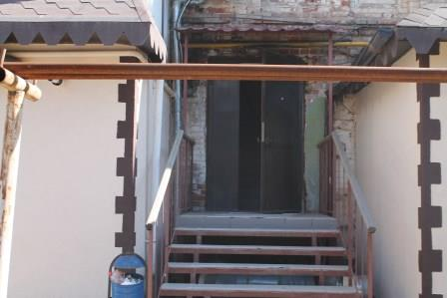  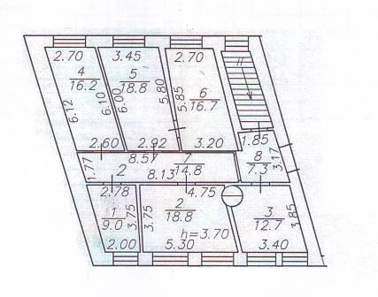 | 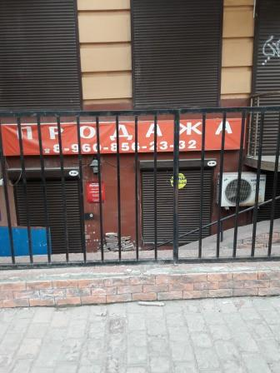  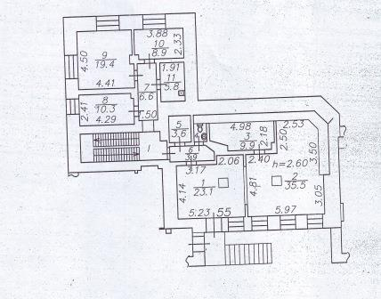 | 